Roteiro de Atividade Prática

Nome: Turma: .

Título da atividade: Validação da base preparada para análise

Objetivos
• Analisar a adequação da base preparada às perguntas e aos objetivos definidos para a investigação.
• Confrontar usos pretendidos com evidências de disponibilidade, organização e preparação dos dados.
• Registrar condições para prosseguir e pendências que precisam ser aprofundadas antes das próximas análises.

Lista de materiais
- DADOS3EMC3B2S7A4_aluno.ipynb;
- rede_papelarias_B2_integrado.csv;
- roteiro da atividade;
- 1 computador por dupla com Visual Studio Code, Jupyter, ambiente Python e biblioteca pandas disponíveis; se a atividade for realizada no Google Colab, acesso à internet.

Organização do ambiente
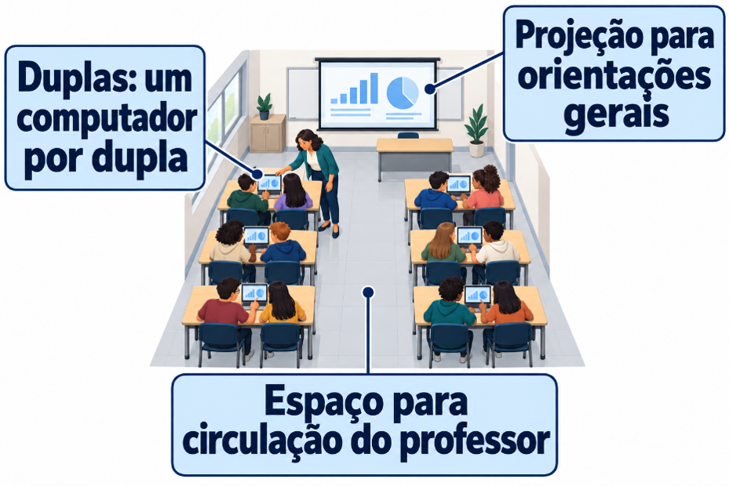
1. Organizem-se em duplas no laboratório de informática, com um computador por dupla.
2. Em cada etapa, um integrante executa as células e o outro confere as saídas e a justificativa. Alternem os papéis antes de registrar a decisão.

Procedimento experimental
Vocês atuam como assistentes de dados da equipe comercial de uma pequena rede brasileira de papelarias. A base é simulada e cada registro representa a operação de uma loja em um dia.
A pergunta central continua sendo: Quais condições estão associadas ao desempenho comercial das lojas e qual aspecto merece prioridade para uma primeira ação de melhoria?
A S6 indicou a necessidade de aprofundar a investigação por loja e faixa de movimento. A redução da espera apareceu como exemplo de prioridade fundamentada, não como conclusão obrigatória. Nesta semana, os dados foram selecionados, verificados e preparados para que esse aprofundamento possa ser avaliado de forma defensável.
Missão da aula: Validar para quais usos a base preparada permite prosseguir, sob quais condições e quais pendências ainda precisam ser aprofundadas antes de ampliar as conclusões.
Tempo total: 43 minutos. Os registros serão preenchidos no notebook. O roteiro orienta o mesmo percurso.
1. Conheçam os critérios de validação — 4 min
Deixem o notebook e o arquivo rede_papelarias_B2_integrado.csv na mesma pasta. Abram o notebook, selecionem um kernel Python disponível e executem as células na ordem, sem alterar o código. O notebook recompõe uma base preparada de referência; não é necessário consultar ou transferir arquivos de outra aula.
A base de referência retira somente a cópia integral confirmada, recupera cupons por 100 entradas e margem bruta percentual e preserva as demais pendências. A base original permanece disponível para conferência.
A validação será feita em três frentes ligadas ao aprofundamento do projeto: comparações por loja e faixa de movimento; investigação de espera e aproveitamento; compreensão do resultado comercial com as novas informações de despesas.
Para cada uso, classifiquem a situação como Pode prosseguir, Pode prosseguir com restrição ou Ainda depende de pendência. A decisão deve ser sustentada por uma evidência da saída e acompanhada do limite correspondente.
Durante as etapas 2 a 5, respondam às questões Q1 a Q4 no Registro de validação do notebook. Não basta copiar contagens: expliquem o que cada resultado permite ou impede fazer na investigação.
2. Validem as comparações por loja e faixa de movimento — 8 min
Executem a conferência da cobertura por loja e do recorte de 150–199 entradas, faixa já utilizada no projeto. Observem quantos loja-dias existem em cada unidade e se as variáveis necessárias às comparações estão disponíveis no recorte.
Q1. A base preparada permite aprofundar comparações por loja na faixa de 150–199 entradas? Classifiquem a adequação, registrem pelo menos duas evidências da saída e indiquem uma condição ou limite da conclusão.
3. Validem a investigação sobre espera e aproveitamento — 9 min
Executem a conferência dos pares em que espera_media_min e cupons_por_100_entradas estão disponíveis, tanto na base principal quanto na faixa de 150–199 entradas. Observem também a cobertura por loja dentro dessa faixa. Nesta etapa, não calculem a associação.
Q2. Os dados permitem investigar espera × aproveitamento por loja e faixa de movimento? Classifiquem a adequação e expliquem como as ausências de espera limitam a abrangência dessa análise.
Não tratem espera ausente como zero. Os registros que não participam do recorte de espera permanecem na base principal e podem continuar válidos para análises que não dependem dessa variável.
4. Validem o aprofundamento do resultado comercial — 10 min
Executem a conferência de margem_bruta_pct, das ausências e formatos das duas colunas de despesas e do registro de receita destacado no diagnóstico. O objetivo é distinguir o que já pode ser analisado do que ainda não está pronto para um cálculo financeiro ampliado.
Q3. Quais análises de resultado comercial podem prosseguir agora e quais ainda dependem de pendências? Justifiquem com as saídas e indiquem o destino adequado: ausências e possível valor atípico serão aprofundados na S8; problemas de representação e formato, quando pertinentes, serão trabalhados na S9.
5. Consolidem o diagnóstico de adequação — 7 min
Reúnam as evidências das três frentes no Registro de validação. Para cada uso, preencham: evidência de adequação, decisão, condição ou limite e próxima etapa. Não usem “base limpa” ou “base pronta” como conclusão geral.
Q4. Produzam um diagnóstico final que diferencie: usos que podem prosseguir; usos que podem prosseguir com restrição; e usos que ainda dependem de pendência. Mantenham separadas as pendências de qualidade dos fatores ainda não registrados no conjunto, como perfil do público, mix de produtos, eventos locais, organização da equipe e características do atendimento.
6. Revisem e comuniquem a validação — 5 min
Revisão entre duplas — 2 min: troquem o diagnóstico e questionem uma decisão de adequação. Ajustes — 2 min: melhorem a justificativa ou sustentem sua manutenção com evidência. Síntese — 1 min: respondam à equipe comercial em que condições a investigação pode continuar.
Q5. No Registro da revisão, anotem a observação recebida e o ajuste realizado ou a justificativa para manter a decisão. Q6. Respondam: “Com a base preparada, quais partes do aprofundamento definido no projeto podem prosseguir, sob quais condições e o que ainda precisa ser resolvido?”
A base preparada de referência permanece no notebook apenas para esta validação. Nenhum tratamento novo deve ser aplicado e nenhum arquivo produzido nesta aula será exigido como entrada da próxima.
As pendências de ausência e possíveis valores atípicos alimentam a S8. Problemas de representação e formato que permaneçam relevantes alimentam a S9. Os usos já adequados permanecem disponíveis para as explorações posteriores.
A prioridade discutida na S6 não precisa ser confirmada. As novas evidências podem confirmá-la, qualificá-la ou levar à sua revisão. Associação não demonstra causalidade, e os resultados se restringem ao conjunto simulado.
Critérios para avaliação da atividade
• Analisa a adequação da base em relação às perguntas e aos usos definidos para o aprofundamento da investigação.
• Sustenta decisões de adequação com evidências observáveis de cobertura, disponibilidade e preparação dos dados.
• Distingue usos que podem prosseguir, usos condicionados e usos que ainda dependem de pendências.
• Encaminha ausências e possíveis valores atípicos para aprofundamento na S8 e problemas de representação ou formato para a S9, sem antecipar seus tratamentos.
• Revisa a própria decisão com outra dupla e preserva os limites da recomendação, sem afirmar causalidade ou uma prioridade comercial definitiva.
Registro da atividade: diagnóstico de adequação, revisão entre duplas e síntese final preenchidos no notebook e discutidos durante esta aula, sem exportação de dados para a próxima aula.
Fonte dos dados: base integrada do projeto SEDUC C3 B2, simulada para fins didáticos. O arquivo rede_papelarias_B2_integrado.csv é recomposto no notebook como base preparada de referência para validação.
Expectativa de respostas
Orientações ao professor
A finalidade é levar os estudantes a analisar a adequação da base preparada em relação ao próximo passo real do projeto. A pergunta central continua organizando a atividade; a validação não é uma auditoria abstrata da tabela, mas uma decisão sobre quais investigações podem prosseguir de forma defensável.
A S6 deixou como direção aprofundar diferenças por loja e faixa de movimento. A investigação de alternativas para reduzir a espera foi um exemplo de recomendação fundamentada, não uma resposta obrigatória. Não conduza a turma para confirmar essa prioridade; a base deve ser validada para produzir evidências que possam confirmá-la, qualificá-la ou levá-la à revisão.
Tempo e gestão: 43 minutos, distribuídos em 4, 8, 9, 10, 7 e 5 minutos. Trabalhe em duplas, alternando execução e conferência. Disponibilize o notebook e o CSV desta aula. O notebook recompõe a preparação necessária e não depende de arquivos produzidos pelos estudantes anteriormente.
Condução: em cada etapa, peça primeiro a leitura da finalidade do uso e depois a evidência que sustenta a decisão. Se a dupla responder apenas “tem dados” ou “faltam dados”, solicite que indique quantos registros, em qual variável, para qual comparação e com que consequência.
Não introduza tratamento novo. Ausências e possível valor atípico permanecem para a S8; representação e formatos mistos das despesas permanecem para a S9. Fatores não registrados, como perfil do público e mix de produtos, são lacunas informacionais ou de coleta futura, não defeitos de qualidade a serem tratados nesta semana.
Etapa 1 — Critérios de validação
Condução: retome a pergunta central e o aprofundamento por loja e faixa de movimento. Apresente as três classificações — Pode prosseguir, Pode prosseguir com restrição e Ainda depende de pendência — sem associá-las antecipadamente às frentes.
Expectativa: a base carregada possui 5.001 linhas e 15 colunas. A preparação de referência remove uma única cópia integral, resultando em 5.000 loja-dias, e acrescenta cupons_por_100_entradas e margem_bruta_pct, totalizando 17 colunas. Nenhuma ausência é preenchida e nenhuma despesa é convertida.
Q1 — Adequação para loja e faixa de movimento
Condução: peça que a dupla use a cobertura observada, e não apenas a presença dos nomes das colunas. Retome que a faixa de 150–199 entradas já foi determinada anteriormente pelo critério de cobertura; nesta aula, ela é validada no estado preparado da base.
Expectativa: Pode prosseguir. A base preparada mantém 5.000 registros, com 625 loja-dias em cada uma das oito lojas. A faixa de 150–199 entradas contém 1.741 registros e representa todas as lojas; o menor número por loja é 115. loja, entradas, cupons_por_100_entradas e margem_bruta_pct estão disponíveis no recorte.
Limite esperado: a faixa é um recorte de movimento semelhante e não representa automaticamente todos os contextos operacionais. Comparações dentro dela devem ser interpretadas nesse nível; não autorizam generalização causal nem definição de prioridade por si sós.
Q2 — Adequação para espera × aproveitamento
Condução: peça que a dupla diferencie “há pares suficientes para investigar” de “todos os registros têm espera conhecida”. Não solicite correlação ou gráfico nesta aula; o foco é a adequação do conjunto à análise futura.
Expectativa: Pode prosseguir com restrição. Na base principal existem 4.976 pares com espera_media_min e cupons_por_100_entradas disponíveis; 24 loja-dias têm espera ausente. Na faixa de 150–199 entradas há 1.734 pares observados e 7 esperas ausentes.
A cobertura por loja na faixa permanece suficiente para prosseguir: os pares observados variam de 114 a 296 por loja. A restrição é de abrangência: os resultados não devem ser estendidos automaticamente aos registros com espera desconhecida, e ausência não pode ser convertida em zero.
Q3 — Adequação para resultado comercial
Condução: separe três usos: margem bruta, resultado após despesas operacionais e uso do registro de receita destacado. A validação deve mostrar que “resultado comercial” não é uma única medida.
Margem bruta: pode prosseguir. margem_bruta_pct está calculada para os 5.000 loja-dias e pode apoiar comparações da parcela da receita correspondente ao lucro bruto. Ela não representa lucro líquido nem resultado final após despesas.
Resultado após despesas: ainda depende de pendências. despesas_com_pessoal tem 36 ausências e outras_despesas_operacionais, 42. As duas colunas permanecem como texto; há 14 valores de pessoal com “R$” e vírgula e 16 valores de outras despesas com vírgula decimal. Não somar contagens de formato às ausências.
Receita destacada: R03047 permanece com receita_liquida = 17.974,07. O valor pode ser legítimo ou exigir verificação; sua distância dos demais não demonstra erro. Não aceitar exclusão automática.
Encaminhamento esperado: ausências e o possível valor atípico seguem para aprofundamento na S8; problemas de representação e formato das despesas, se continuarem necessários ao objetivo analítico, seguem para a S9. Não ensine agora preenchimento, exclusão ou conversão.
Q4 — Diagnóstico consolidado
Condução: verifique se a decisão muda conforme o uso. Uma resposta única como “a base está adequada” ou “a base não está adequada” é insuficiente para o nível Analisar.
Matriz esperada: loja + faixa 150–199 — Pode prosseguir; espera × aproveitamento — Pode prosseguir com restrição; margem bruta — Pode prosseguir; resultado após despesas — Ainda depende de pendência. Aceite formulação equivalente que preserve evidências e limites.
Lacunas de escopo: organização da equipe, perfil do público, mix de produtos, eventos locais e características do atendimento podem continuar relevantes para explicar diferenças, mas sua ausência como variáveis não deve ser registrada como “valor ausente” nem encaminhada automaticamente para tratamento.
Q5 — Revisão entre duplas
Condução: a dupla revisora deve questionar a ligação entre evidência, decisão e limite. Evite transformar a troca em conferência de números ou escolha de uma prioridade comercial.
Expectativa: registrar uma observação concreta e melhorar a justificativa ou sustentá-la com evidência. Exemplo: trocar “podemos analisar espera” por “podemos analisar os 1.734 pares observados na faixa, mas 7 esperas permanecem desconhecidas e limitam a abrangência”.
Q6 — Resposta à equipe comercial
Condução: peça uma resposta breve, compreensível para a equipe comercial. Se a dupla disser que a base está “pronta para tudo” ou que já está demonstrado que reduzir espera melhorará o resultado, solicite a evidência que sustentaria essa afirmação.
Exemplo de resposta: “A base permite aprofundar comparações entre lojas em uma faixa comum de movimento e investigar espera e aproveitamento usando os pares observados, com restrição pelos registros sem espera. A margem bruta pode ser comparada, mas o resultado após despesas ainda depende de ausências e formatos que precisam ser tratados. O valor de receita destacado também precisa ser verificado antes de qualquer decisão de tratamento.”
Aceite outras respostas que indiquem pelo menos um uso que pode prosseguir, uma condição ou restrição e uma pendência corretamente encaminhada. A prioridade da S6 pode ser confirmada, qualificada ou revista posteriormente; não é critério de correção desta aula.
Critérios de acompanhamento da atividade
Observe se o estudante analisa a adequação em função do uso pretendido. Executar células ou repetir contagens não basta para evidenciar o nível Analisar; a resposta precisa integrar evidência, decisão e limite.
Não solicite tratamento das pendências nem exportação de nova base. Os materiais seguintes serão autossuficientes; a continuidade ocorre pela compreensão das decisões de adequação e pelo encaminhamento correto dos problemas.
Referências numéricas: 5.000 registros após a duplicata; 625 por loja; faixa 150–199: 1.741 registros e mínimo 115 por loja; 1.734 pares de espera na faixa; esperas ausentes: 24 no total e 7 na faixa.
Limites: associação não demonstra causalidade; correlação não mede benefício de intervenção; margem bruta não é resultado final; conjunto simulado.

